Обязательное задание
к разделу «Нейропсихология»

Уважаемые слушатели Курса!
В качестве самостоятельных заданий по основам нейропсихологии я хочу предложить вам упражнения по практике нейропсихологической диагностики и синдромному анализу. Это неотъемлемая часть работы клинического психолога при составлении заключения по данным экспериментально-психологического исследования. Не имея должной подготовки в области теории и практики нейропсихологии, т.е. не зная языка нейропсихологии, невозможно правильно проанализировать полученный материал, написать грамотное нейропсихологическое заключение и правильно подобрать методы коррекционно-развивающего и восстановительного обучения и реабилитации больных. Поэтому, следует внимательно отнестись и к теории, и к практике, и конечно, к заданиям самостоятельной работы и самопроверки.
Вашему вниманию предлагаются 10 кейс-заданий по данной тематике (они же – Самостоятельные задания для модуля «Нейропсихология»).

Кейс-задание №1
Перед вами примеры стимульного материала, используемого в оценке узнавания больным пространственно-деформированных изображений. Укажите, при нарушениях, каких отделов мозга способность пространственно соотносить детали изображения и объединять их в целостный образ, необходимый для опознания, нарушается в наибольшей степени, а при каких - относительно сохранна.
Рис. 1. Примеры изображений-химер
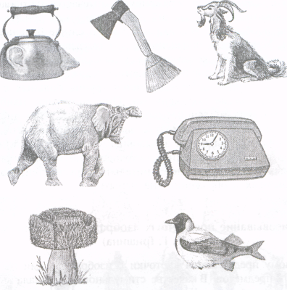
Рис. 2. Примеры пространственно деформированных изображений
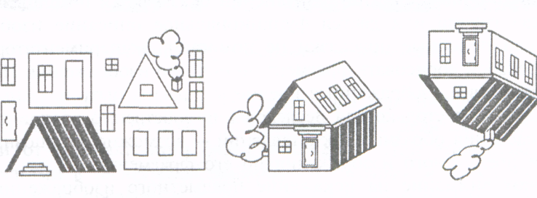

Кейс-задание №2
При проведении какой пробы используется специальный бланк с беспорядочно разбросанными в пространстве стандартного листа альбомного формата (вытянутого по горизонтали) буквами латинского алфавита. Испытуемому предлагается, быстро просматривая лист, вычеркивать одну из букв (например, В), которая в одинаковом количестве присутствует в левой и правой частях листа (рис. 3).
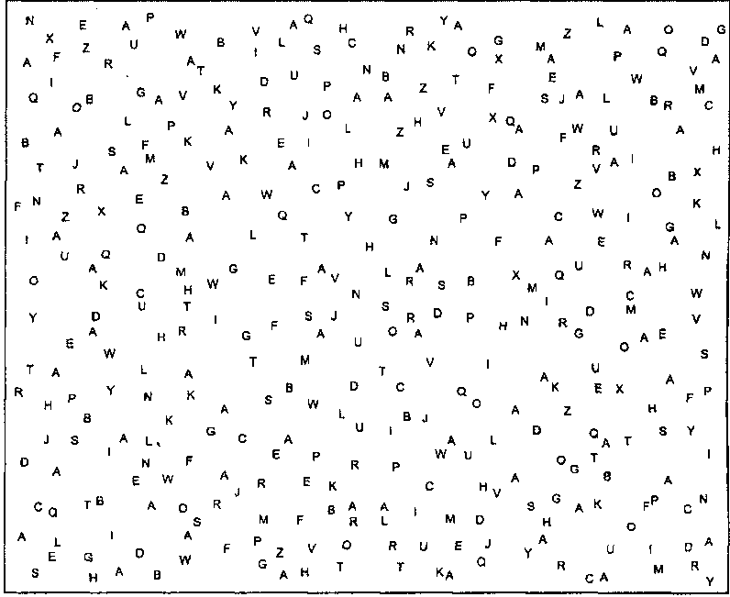
Рис.3

Кейс-задание №3
Испытуемые с каким нарушением имеют тенденцию игнорировать левую часть зрительного поля, что выражается в существенной разнице между количеством букв (рис.3), найденных слева и справа?

Кейс-задание №4
Известно, что наиболее грубые дефекты в узнавании знака и модальности эмоций по мимическим характеристикам могут свидетельствовать о функциональной недостаточности нескольких участков мозга, и, прежде всего, правого полушария. Укажите локализацию поражения, при которой у больных наблюдается нарушение обобщения эмоционально-экспрессивных изображений (в пробах типа «Исключение лишнего»).

Кейс-задание №5
У взрослого испытуемого с органическим поражением головного мозга при копировании конструктивно сложных фигур Тейлора и Рея-Остеррица оказалось, что оба изображения оказались повернутыми на 90°. Укажите, где локализован патологический очаг при данном феномене.

Фигура Тейлора Фигура Рея-Остеррица
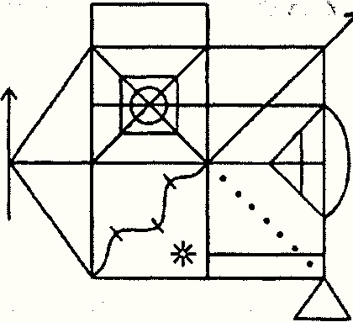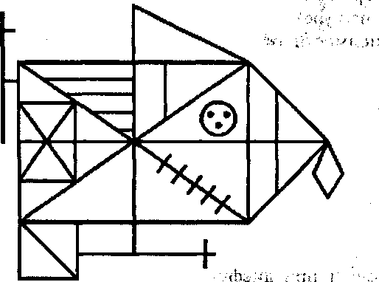

Кейс-задание №6
Больной в ответ на вопрос "где вы находитесь?" сообщает "... В этой... как ее... в школе, нет... в ...милиции, ...нет ... в этой ... Красный крест..., в больнице". Определите, о каком нарушении идет речь, и в чем именно затрудняется больной.

Кейс-задание №7
При предъявлении серии из 4-х слов больной воспроизводит 1-2 слова. Характерно, что, как правило, воспроизводятся первые или последние элементы серии, т.е. отчетливо выражен "фактор края". Укажите, о каком нарушении памяти идет речь.

Кейс-задание №8
Перед вами стимульный материал. Вспомните, что это за фигура и картина. Укажите, с какой целью их используют в нейропсихологической диагностике.
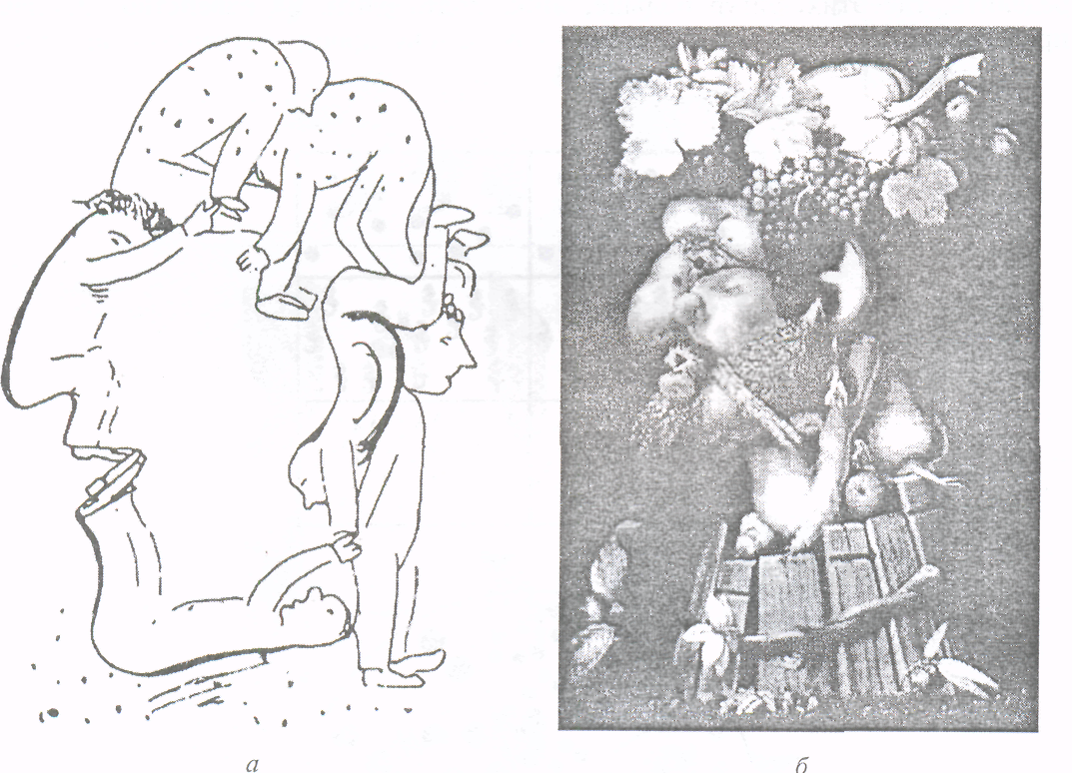
Рис.4
Кейс-задание №9
В каком клиническом случае наблюдается следующая специфика восприятия стимульного материала (рис.4).Больные могут достаточно успешно идентифицировать либо целостное изображение, либо одну-две из выхваченных деталей. Но из-за инертности единожды возникшей установки быстрого перехода между целостным изображением и деталями либо деталями и целостным изображением не происходит. Иногда оказываются бесполезными даже наводящие вопросы и попытки экспериментатора обвести «невидимую» фигуру.

Кейс-задание №10
Какой феномен позволяет объяснить следующее. При задаче "нарисовать кружок" больной рисует неоднократно повторенное изображение круга ("моток" кругов). Подобные явления можно увидеть у него и в письме, особенно при написании букв, состоящих из однородных элементов ("мишина машина")

Жду ваших ответов! Удачи вам!

